Отчет по лабораторной работе №1

*дисциплина: Операционные системы*

Морозова Ульяна Константиновна

Содержание

# 1 **Цель работы**

Целью данной работы является приобретение практических навыков установки операционной системы на виртуальную машину, настройки минимально необходимых для дальнейшей работы сервисов.

# 2 Выполнение лабораторной работы

1.Заходим в терминал и переходим в каталог /var/tmp с помощью команды cd, создаем папку ukmorozova и запускаем VirtualBox. (рис. 1).

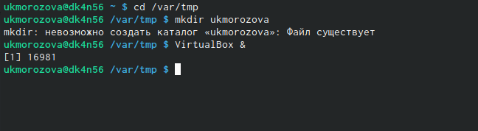

Рис. 1: Консоль

1. Создаем новую виртуальную машину (рис. 2). Указываем необходимые характеристики. (рис. 3 - 4)
2. Добавляем оптический диск через “Носитель”. (рис. 5 - 6)
3. Запускаем нашу виртуальную машину. (рис. 7)
4. После запуска продолжаем настройку виртуальной машины. Выбираем английский язык (рис. 8 - 9), и настраиваем все остальное (рис. 10 - 14).
5. После завершения настройки перезагружаем машину. (рис. 15 - 16) Создаем пользователя (рис. 17) и выполняем домашнее задание (рис. 18).

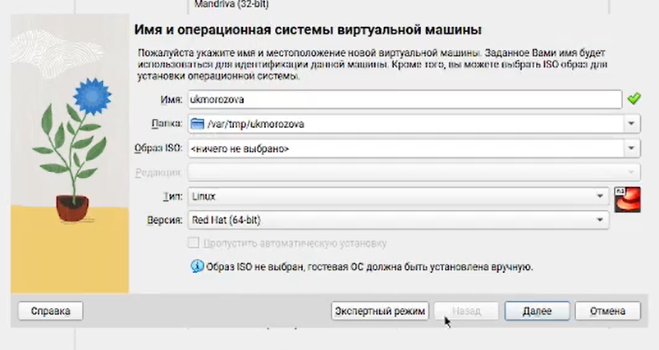

Рис. 2: Создание вирт.машины

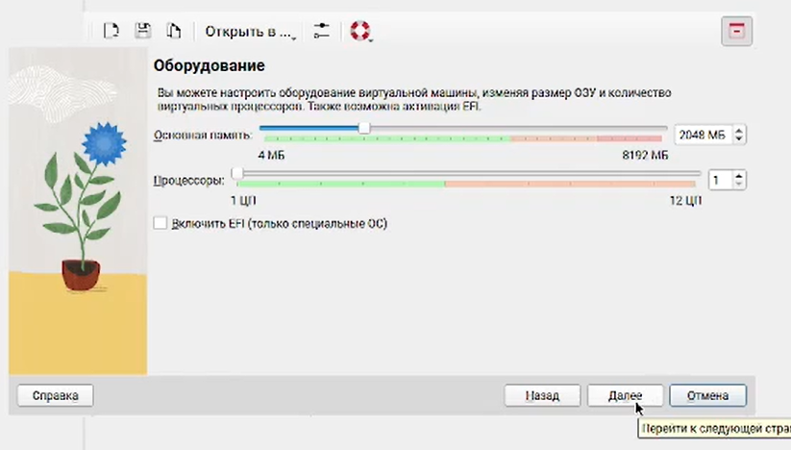

Рис. 3: Память машины

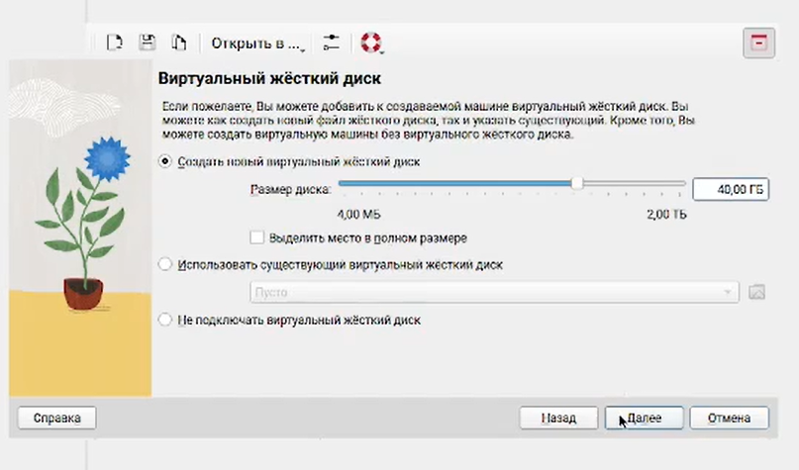

Рис. 4: Основной диск

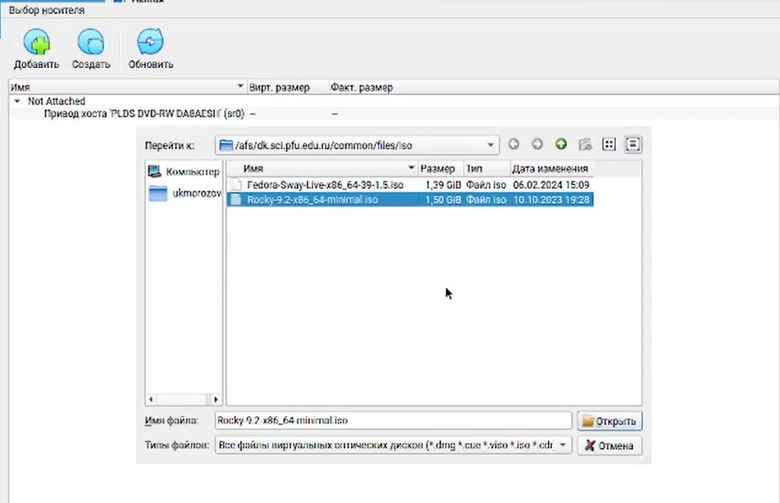

Рис. 5: Носитель

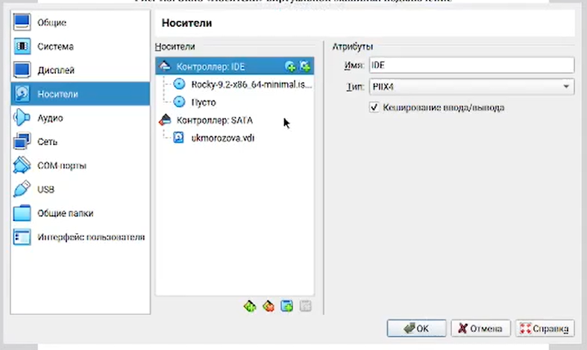

Рис. 6: Оптический диск

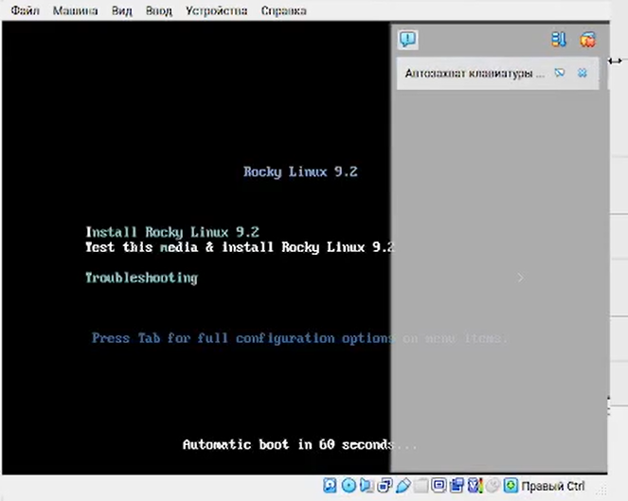

Рис. 7: Запуск

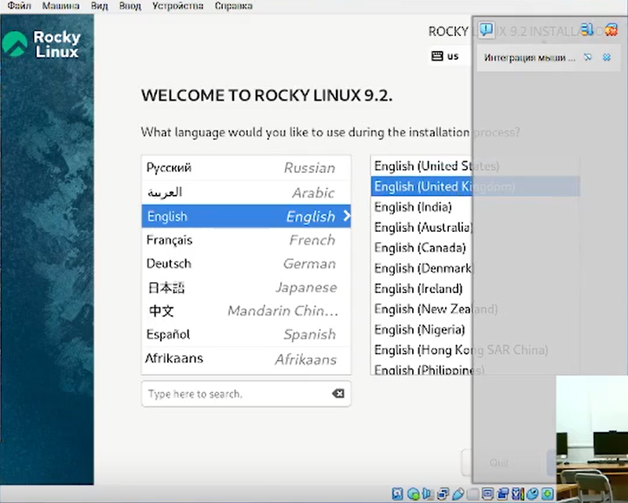

Рис. 8: Выбор языка

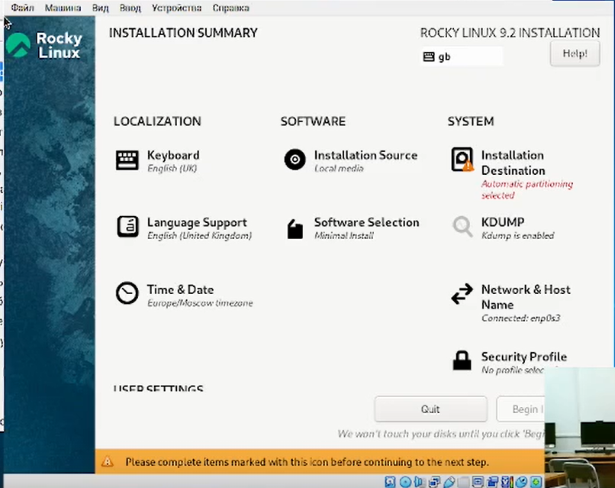

Рис. 9: Настройка виртуальной машины

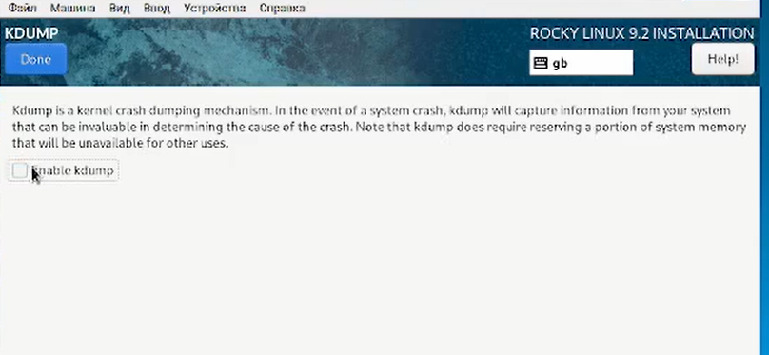

Рис. 10: KDUMP

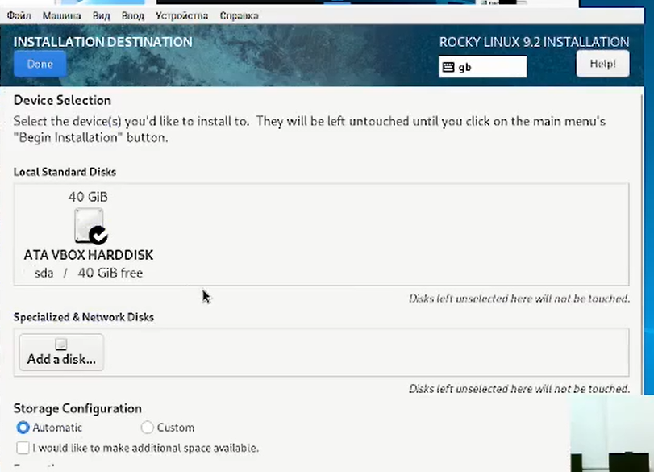

Рис. 11: Место установки

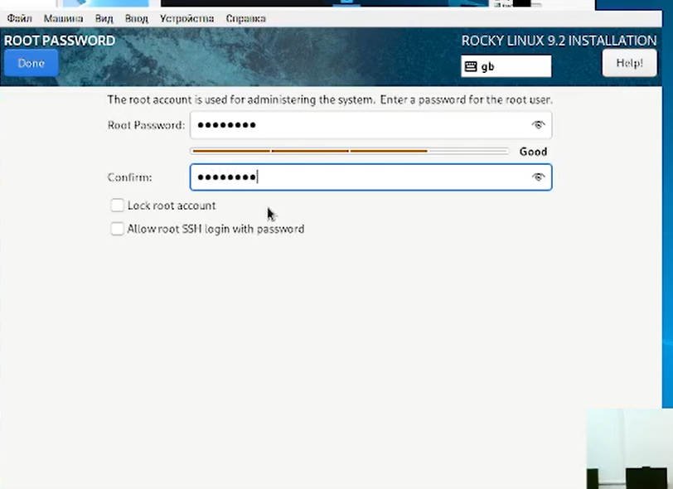

Рис. 12: Пользователь

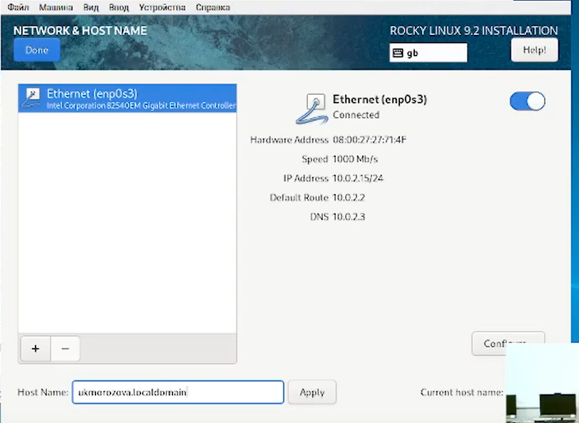

Рис. 13: Сеть и имя узла

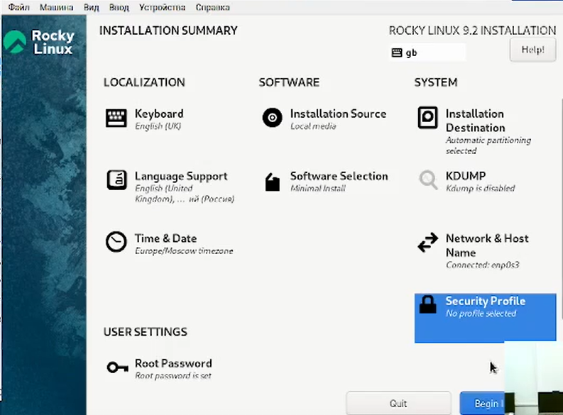

Рис. 14: Завершение настройки

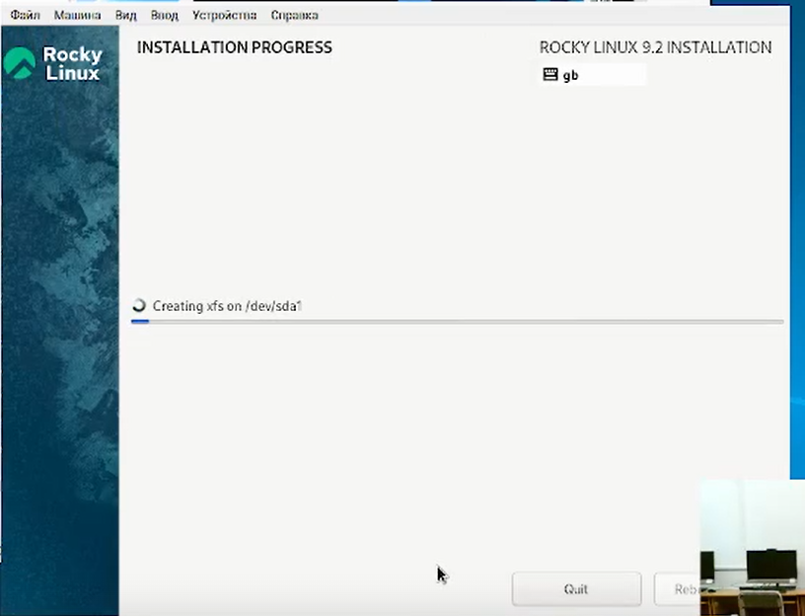

Рис. 15: Запуск виртуальной машины

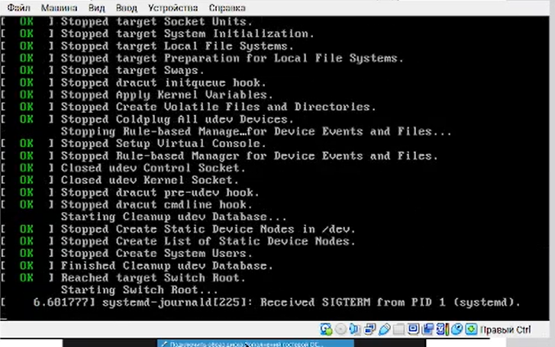

Рис. 16: Перезагрузка

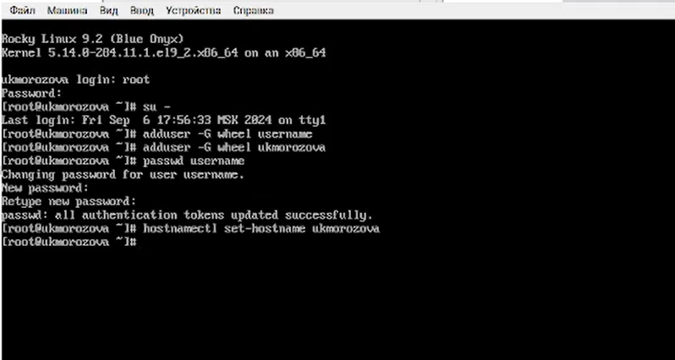

Рис. 17: Создание пользователя

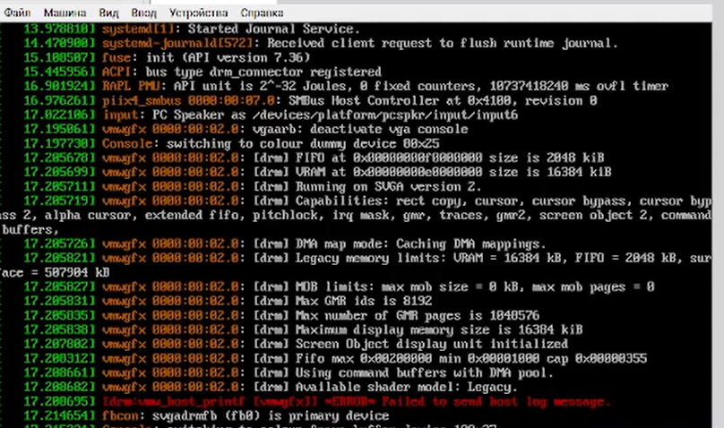

Рис. 18: Домашнее задание

# 3 Выводы

Мы приобрели практические навыки в установке операционной системы на виртуальную машину и настройке минимально необходимых для дальнейшей работы сервисов.